News +++ PCIM
Norimberga, 9 - 11 giugno 2026


La PCIM 2026 ha dato nuovi impulsi: l'intelligenza artificiale come forza trainante nel settore dell’elettronica di potenza
Stoccarda, 11/06/2026. Dopo tre riuscitissime giornate di fiera, la PCIM Expo & Conference 2026 si è conclusa confermando nuovamente il suo ruolo come hotspot internazionale dell’elettronica di potenza. Dal 9 all’11 giugno la fiera ha riunito la comunità mondiale e ha fornito chiari impulsi per il futuro del settore. Particolare attenzione è stata rivolta all’intelligenza artificiale, che per l’elettronica di potenza significa al contempo strumento di sviluppo e motore di crescita.
Con 650 espositori provenienti da 27 paesi, più di 120 nuovi espositori e una percentuale internazionale che ha superato la soglia del 60 percento, la PCIM ha nuovamente messo alla prova la sua funzione di punto d’incontro dinamico del settore lungo l’intera catena di fornitura.
“Per noi la PCIM Expo è una delle piattaforme più importanti a livello mondiale, in quanto come nessun’altra fiera è interamente dedicata all’elettronica di potenza. Questo approccio tematico mirato consente uno scambio di opinioni di alto livello tra esperti e un approfondimento delle questioni attuali che interessano il settore. La profondità dei contenuti e l’eccellenza tecnica che ne derivano rendono la PCIM un evento eccezionale e indispensabile per noi", afferma Jörg Schulze, Director, Fraunhofer IISB.
E James Willford, Head of Business Development la Semikron Danfoss ha aggiunto“La PCIM è il sinonimo dell’elettronica di potenza! Per la nostra azienda è semplicemente l'evento più importante al mondo. Arriverei addirittura a dire che questa fiera determina il futuro dell’elettronica di potenza, in quanto fornisce agli ingegneri e ai dirigenti di oggi gli elementi fondamentali che daranno vita ai sistemi di elettronica di potenza di domani.“
Anche l’organizzatrice, la Mesago Messe Frankfurt, trae un bilancio positivo:
“La PCIM 2026 ha sottolineato ancora una volta quanto il settore dell’elettronica sia vivo e orientato all’innovazione. I nuovi formati e i contenuti principali, in particolare concernenti l’IA e i centri di elaborazione dati, hanno riscosso un grande successo. Questo ci stimola a continuare a sviluppare costantemente la PCIM, badando a non perdere mai di vista le necessità concrete del settore”, ha spiegato Lisette Hausser, Vice-presidente della PCIM Expo & Conference.

Programma record: la PCIM Conference ha posto nuovi parametri:
Con il numero di 500 conferenze e presentazioni con poster riguardo ai temi più recenti della ricerca, 960 partecipanti hanno avuto modo di approfondire le loro conoscenze nel campo dell'elettronica di potenza. Anche qui l’intelligenza artificiale è stato uno dei temi in primo piano, tra l’altro nel discorso di apertura “AI Meets Power Electronics: Are we there yet?“ nonché nelle sessioni speciali dedicate alle applicazioni IA e alle tecnologie per i centri di elaborazione dati.
Con numerose pubblicazioni inedite provenienti dal mondo dell'industria e della scienza, la PCIM Conference si è affermata come piattaforma fondamentale per il trasferimento di conoscenze all'interno del settore. Già in precedenza all’evento i seminari PCIM hanno fornito conoscenze specialistiche orientate alla pratica che coprono tutto lo spettro tecnologico:
“La conferenza PCIM offre una panoramica unica su come i diversi settori dell'elettronica di potenza interagiscono tra loro. È una piattaforma eccellente per presentare idee, ricevere feedback preziosi e acquisire informazioni sugli ultimi sviluppi nel campo della ricerca e dell'industria. Questo la rende, a mio avviso, la principale conferenza europea al crocevia tra scienza e industria”, commenta Matthew Appleby, Best Paper Award Winner e relatore, University of Bristol.
Anche gli spettatori si sono mostrati convinti:
“Ciò che ho particolarmente apprezzato sono state le conferenze orientate alla pratica. Molti dei contenuti possono esere trasposti direttamente alle sfide attuali che mi trovo ad affrontare ogni giorno sul lavoro”, ha fatto presente Dr. Sinan Zengin, partecipanti alla conferenza, GE Grid GmbH.

Una prima di successo: il nuovo palco ha entusiasmato il pubblico
Al programma di conferenze è stata aggiunta la nuova area denominata AI & Data Centers Stage, che va a integrare l’offerta già esistente costituita dai palchi Exhibitor, Technology ed E-Mobility & Energy Storage. Con ciò vengono messi apposittamente in primo piano due degli sviluppi attualmente più significativi dell’elettronica di potenza.
“La nuova area AI & Data Centers Stage è stata per me uno dei clou dell’edizione della PCIM di quest’anno. Essa ha mostrato in maniera molto chiara quanto l'intelligenza artificiale e l'elettronica di potenza stiano diventando sempre più interconnesse e quali applicazioni concrete siano possibili già oggi”, ha sottolineato Keinosuke Muraji, ROHM Semiconductor.
Tutti i palchi hanno offerto agli interessati un vasto spettro di conferenze specialistiche e formati di discussione. Qui sono stati mostrati, in modo orientato alla pratica, progressi tecnologici attuali, approcci risolutivi ed esempi concreti di applicazione. Con i loro diversi temi chiave, i singoli palchi hanno fornito una panoramica strutturata degli sviluppi fondamentali del settore.

Prospettive future
Un’analisi dettagliata della manifestazione con cifre, dati e fatti rilevanti sarà a disposizione presumibilmente a luglio.

365 giorni di PCIM: scambio di conoscenze e networking per tutto l’anno
Con la PCIM – Hub for Power Electronics lo scambio tra esperti viene proseguito per tutto l’anno, anche dopo il termine della manifestazione. La piattaforma riunisce formati digitali e opportunità di networking, offrendo alla comunità internazionale un accesso costante alle ultime tendenze, tecnologie e soluzioni. Formati come la rivista PCIM Magazine, gli PCIM After Work Events e la PCIM News Platform rafforzano il dialogo globale e incentivano le innovazioni all’interno del settore. Ulteriori informazioni sulla PCIM – Hub for Power Electronics sono disponibili online.

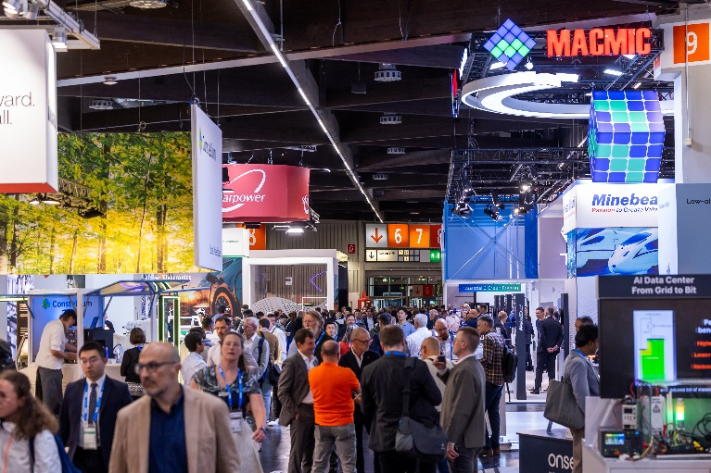
Copyright: Mesago Messe Frankfurt GmbH / Arturo Rivas Gonzalez

PCIM
Fiera specialistica e conferenza internazionale per l'elettronica di potenza, la tecnologia degli azionamenti intelligenti, le energie rinnovabili e la gestione energetica
La PCIM avrà luogo dal 11 al 13 maggio 2027.

Comunicato stampa e materiale fotografico:
Press - PCIM

Link ai siti web::
PCIM – the event for power electronics
https://www.facebook.com/pcim/
https://www.linkedin.com/showcase/pcim/

Il vostro contatto:
Lisette Hausser
Telefono: +49 711 61946-85
Lisette.Hausser@mesago.com

Mesago Messe Frankfurt GmbH
Rotebühlstraße 83 -85
70178 Stoccarda
www.mesago.com

Informazioni su Mesago Messe Frankfurt GmbH
Depuis 1982, Mesago Messe Frankfurt GmbH se concentre sur les formats B2B dédiés à des thématiques technologiques particulières. Grâce au développement systématique de son portefeuille, l’entreprise issue à l’origine du secteur des salons et congrès propose aujourd’hui bien plus que les événements technologiques qui ont fait sa réputation au niveau international. Grâce à des plateformes innovantes, Mesago tisse un réseau entre d’éminents acteurs du monde entier sous la forme de hubs technologiques propres à chaque secteur - 24 heures sur 24, 365 jours par an. Ces hubs comprennent, outre le volet exposition et la conférence classiques, des événements numériques, des formats de connaissances approfondies ainsi que des services complets ciblant les besoins des différents secteurs.
Un flux de contenus tout au long de l’année crée ainsi un espace dynamique d’échange d’informations et d’innovations technologiques. En tenant compte des besoins en constante évolution des communautés, Mesago crée des conditions idéales grâce à des formats porteurs d’avenir - avant tout pour renforcer d’efficacité du réseau autour du globe et être toujours au courant des dernières évolutions. Fidèle à la devise de l’entreprise : « Connecting bright minds ».
Membre du groupe Messe Frankfurt, Mesago emploie environ 170 personnes à son siège social de Stuttgart. (mesago.com)

Informazioni di base sulla Messe Frankfurt
www.messefrankfurt.com/background-information

La sostenibilità alla Messe Frankfurt
www.messefrankfurt.com/sustainability-information

